
.

CONTRATO DE "SUMINISTRO DE 4 MOTOCICLETAS PARA EL PUERTO DE ACAJUTLA", SUSCRITO ENTRE CEPA V TRADER, S.A. DE C.V.

Nosotros, EMÉRITO DE JESÚS VELÁSQUEZ MONTERROZA, conocido por EMÉRITO DE JESÚS

VELÁSQUEZ MONTERROSA, mayor de edad, de nacionalidad salvadoreña, Ingeniero Agrícola, del domicilio de Colón, departamento de La Libertad, con Documento Único de Ident idad número , y Número de Identifi cación Tribut aria actuando en nombre y en representación, en mi calidad de Gerent e Genera l y Apode rado General Administrativo de la COMISIÓN EJECUTIVA PORTUARIA AUTÓNOMA, In st it u ción de Derecho Público con car ácter autónomo, y personalidad jurídica propia, de este domicili o, con Número de Identi ficación Tributaria, que en el transcurso de este instrumento podrá denominarse "la CEPA" o (/la Comisión" ; y JORGE ALBERTO HUEZO DIAZ, mayor de edad, de nacionalidad salvadoreña, Empleado, del domicilio de Anti guo Cuscatlán, departamento de La Libert ad, con Documento Único de Identidad, y Número de Identificación Tributaria, actuando en nombre y representación en mi calidad de Apoderado Genera l Administrativo de la sociedad que gira bajo la denominación "TRADER, SOCIEDAD ANONIMA DE CAPITAL VARIABLE", que puede abreviarse "TRADER, S.A. DE C.V.", de este domicilio, de nacionalidad salvadoreña, con Número de Identificación Tributaria, que en el t ranscurso de este instrument o podrá denominarse "la Contrat ist a", por el presente acto convenimos en celeb rar - y en efecto celebramos - e l presente contrato de (/SUMINISTRO DE 4 MOTOCICLETAS PARA EL PUERTO DE ACAJUTLA", derivado del proceso de Libre Gestió n CEPA LGCA- 161/2019, y que estará regido por las cláusulas siguiente s: PRIMERA: OBJETO DEL CONTRATO. El objeto del presente contrato es que la Contrat ist a suminist re cuatro motocicletas de acuerdo a las especificaciones técnicas de los Térmi"nos de Referencia de la Libre Gestión LGCA 161/2019. SEGUNDA: DOCUMENTOS CONTRACTUALES. Son parte integral del presente cont rat o los documentos siguientes: i) Las Bases de Libre Gestió n CEPA LGCA-

,

161/2019, "SUM INISTRO DE 4 MOTOCICLETAS PARA EL PU ERTO DE ACAJU T LA", em it idas en

el mes de nov iembre del año 2019, y sus aclaracio nes y adendas si las hub ieren; ii) Of erta presentada por la cont rat ist a, el día 20 de noviembre de 2019; iii) Garant ías que presente la Cont r at ist a; iv) Notificación de Adju dicación Ref. UACl-1611/ 201 9, de fecha 9 de diciembre de 2019, emitida por la UACI y re cibid a por la Cont r at ist a en la misma fecha; v) Orden de Inici o. En caso de cont roversia o discrepa ncia ent re estos docum ent os y el contrato, prevalecerá este último. TERCERA : PRECIO Y FORMA DE PAGO. I} PRECIO: La CEPA pagará a la Cont r at ist a en moneda de curso legal, a t ravés de la Unid ad Financiera Institucional el monto total de SEIS MIL SETECIENTOS VEINTICINCO DÓLARES DE LOS ESTADOS UNIDOS DE AMÉRICA CON SESENTA Y CUATRO CENTAVOS DE DÓLAR (US$ 6,725.64} sin incluir IVA. 11) FORMA DE
PAGO: Se efectuará un solo pago por el sum in ist ro contratado, debiendo el cont rat ist a presentar los documentos necesarios al Administrador del Contrato para que ést e gest ione en la UFI dicho pago; los documentos a presentar son los siguient es: a) El correspondiente
documento de cobro (Comp ro bant e de Cr édit o Fiscal para domiciliados; b) Cop ia del Cont rat o suscrit o entre la CEPA y el Cont ra t ista, y sus modificaciones si hubiesen; c) Nota de so licit u d de pago y una copia; d) Act a de Recepción Definitiva; e) Copia de Garantía de Buena Calidad. Los documentos de cobro (lit eral a) y las actas (literal d), deberán est ar firmados y
sellado s por el Adm in ist rador de Contrato y Cont r at ist a. La Cont rat ist a es una persona domiciliada, al presentar el comprobante de pago correspondiente (Comprobante de Crédit o Fiscal), deberá asegura rse de que dichos documentos cumplan con lo establecid o en el Art. 114, lit erales a} y b} del ordi nal 6 del Cód igo Tr ib u t ario. Para tal efect o, se proporciona la in fo rm ación que la CEPA tiene registrada en la Dirección General de Impuestos Internos del Ministerio de Hacienda: Nombre: Comisión Ejecutiva Portuaria Autón oma. Dirección: Blvd. De Los Héroes, Col, Miramonte Edif Torre Roble, San Salvador; NIT: ; NRC: ; Giro: Servicios para el Transporte NCP; Contribuyen te: Grande. No se recibirán document os que no cuent en con la in fo rm ación ant es descrita. CUARTA: MODIFICACIÓN DEL CONTRATO. 1) MODIFICACION DE COMÚN ACUERDO ENTRE LAS PARTES. El presente
Contrato podrá ser modificado de conformidad con lo establecido en el Artículo 83-A de la LACAP; pudiendo increm ent arse hasta en un veinte por cient o del monto del objeto

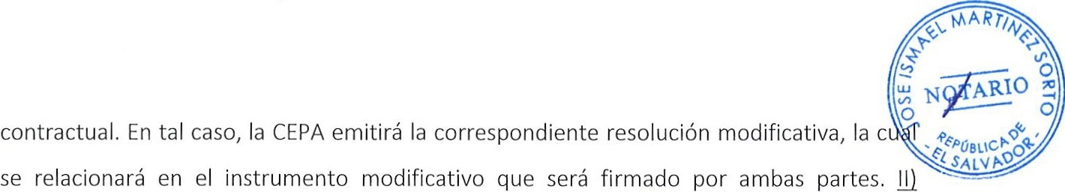
MODIFICAC IÓN UNILATERAL. Qu edará conven ido por am bas par te s que cuando el inte rés públ ico lo hicie ra nec esario, sea po r necesidades nu eva s, causas imprevistas u otras circunst anc ias, la CEPA podrá modificar de forma unilateral el presente contrato, emitiendo al efect o la resolución cor respo ndient e, la que fo rmará parte integrante del presente contrato, siem pre que dichas modificaciones n o contravengan los p recept os establecidos en los Art ículos 83- A y 83-B de la LACAP. QUINTA: LUGAR Y PLAZO PARA LA ENTREGA DEL
SUMINISTRO. 1) LUGAR DE ENTREGA. El lu gar donde se entregará el suminist ro , será : Almacén de Mat eriales del Puerto de Acaju t la, Sonsonate. 11) PLAZO CONTRACTUAL. El Plazo Contractual será de NOVENTA (90) días calendario a pa rtir de la fecha de la Orden de Inicio, dent ro del cual se establece n los plazos siguien tes:

1 | Plazo máximo para la Recepción del Suministro | SESENTA (60} DÍAS CALENDARIO a  partir de la Orden de Inicio
2 | Plazo máximo para elaborar el Acta de Recepción Provisional. | CINCO (5) DÍAS CALENDARIO a partir  de fecha del plazo máximo del suministro.
3 | Plazo máximo para la revisión de cumplimie ntos | DIEZ (10) DÍAS CALENDARIO a partir  de la fecha de elaboración del Acta de Recepción Provisiona l.
4 | Plazo máximo para subsanar defectos o irregular idad es | QUINCE (15) DÍAS CALENDARIO a  partir de la fecha de la nota de reclamos del Administrador de Contrato.

SEXTA: PRÓRROGA EN EL TIEMPO DE ENTREGA DEL SUMINISTRO: Si durant e la ejecuci ón de la ent rega del suminist ro exist en demoras po r cualqu ier acto, cam bi os ordenados en el mismo, d emoras en las aut orizacio nes de trab ajo s o cualquier otra causa que no sea im putabl e al Cont rat ist a y que esté debidamente comprobada y documentada, el Contratista tendrá derecho a que se le conceda una prórroga de acuerdo a lo indicado en el Artículo 86 de la LACAP. En todo caso, el Cont rat ist a deberá documentar las causas que han generado los retrasos en la ejecución del sum ini st ro, las cuales debe rán ser confir madas por el Sup ervisor (si hub iese) y aut orizadas por el Adm inistrador del Cont rat o. La solicit ud de

prórroga deberá ser dirigida al Adm inistrado r del Cont rat o previo al plazo establecido para la entr ega del suministro. La solicitud deberá hacerla la contratista inmediatamente tenga conocim ient o del retraso, y deberá estar debidamente justificada de acuerdo a lo establ ecido en la LACAP. CEPA tendrá VEIN TE (20) DÍAS HÁBILES a parti r de la fecha de recibida la so licitud para dar respuesta, según lo establec ido en el Art. 86 de la LPA. La garantía de Cumplimiento de Contrato, deberá prorrogarse ant es de su vencimiento, la que será requerida por la UACI a la Contrat ista, a solicitud del Administ r ador del Cont ra t o. SÉPTIMA: ORDEN DE INICIO. La Orden de Inicio será emitida y notificada por el Adm inist rad or del Contrato, quien remitirá copia a la UACI. OCTAVA: RECEPCIÓN DEL SUM INISTRO Y PLAZO DE REVISIÓN: 1) RECEPCIÓN
PROVISIONAL. Una vez recibido el suministro y comprobado el cump limiento de las
especificaciones contenidas en el contrat o, la CEPA procederá a la Recepción Prov isional, en un plazo no mayor de CINCO (5) DÍAS CALENDARIO, mediante Acta de Recepción. El o los admin ist rado res de contrato deberán remitir copia del acta a la UACI, para el respectivo expediente. 11) PLAZO DE REVISIÓN. A partir de la Recepción Pro visional (fecha de la firma del acta}, la CEPA dispondrá de un plazo máximo de DIEZ {10} DÍAS CALENDARIO para revisar el sum inistro y hacer las observaciones correspondientes. En el caso de que el Administrador de Contrato comprobase defectos e irregularidad es en el sum inistro, éste procederá, dentro del Plazo de Revisión, a efectuar el reclamo al Contratista en forma escrit a y remitir copia del mismo a la UACI; de acue rdo a las atribuciones conferidas en el numeral 6.10.1.8 del "Manual de Pro cedimie ntos para el ciclo de gest ión de adq uisiciones y contr atacio nes de las inst it ucion es de la Admin ist ración Púb li ca", debiendo el contratista subsanar las en un plazo no mayor de QUINCE {15) DÍAS CALEND ARIO . Si la Contratista no subsanare los defectos e irregularidad es comprobados dentro del plazo establecido para la subsanación, éste se tendrá por incumplido; pudiendo la CEPA cor regir los defectos o irregularidad es a través de un tercero o por cualqu ier otra forma, cargand o el costo de ello al contratis t a, el cual será deducido de cualquier suma que se le adeude o haciendo efectiva las garant ías respectivas,
sin perjuicio de la caducidad del contr at o con respo n sabili dad del contratista. Lo ant erior no impedirá la im pos ición de las m ultas correspo ndientes. 111} RECEPCIÓN DEFINITIVA. Una vez levantada el Acta de Recepción Provisional, del sumini st ro y Transcurrido como máximo los

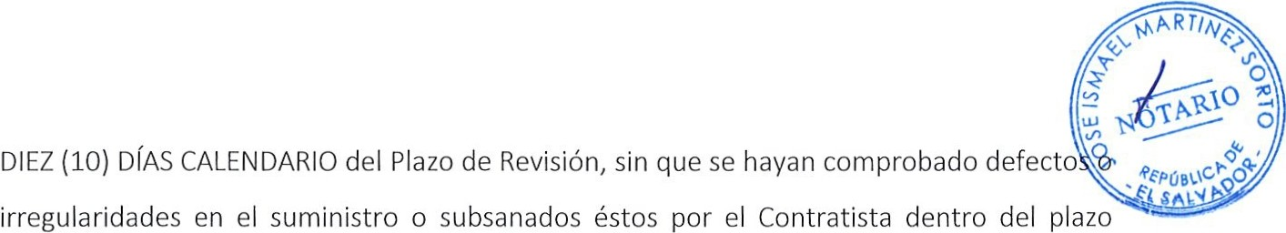
establecido para la subsana ción, se procederá a la Recepción Defi nitiv a med iante Acta, la cual será fir mada por el Admin istr ador de l Cont rat o, Supervisor de CEPA si hubiera y la Contratista. El o lo s admin ist rad ores de contra to deberán remitir copia del acta de recepción definiti va a la UACI, para el respectivo expediente. NOVENA: MULTAS: En caso el contratista incurra en mora en el cumplimiento de sus obligacionescontractualespor causas imputables al mismo, la CEPA podrá imponer el pago de una mult a por cada día de retraso o declarar la caducidad del contrat o según la gravedaddel incumpl imien to, de conformidad con el Art. 85 de la LACAP y aplic ando el procedimiento est ab lecido en el Art. 160 de la LACAP y Art. 80 de su Reglament o. DÉCIMA: GARANTÍA DE CUM PLIM IENTO DE CONTRATO. Esta Garantía la otorgará la Contra tista, a entera sat isfacción de CEPA, para asegurar que cum plirá con todas las cláusul as establecidas en el Contrato , la que se incrementará en la misma proporción en que el valor del contrato llegar e a aumentar por soli cit ud de la Comisión, según sea el caso. La Cont ratista contará hasta con CINCO (5) DÍAS HÁBILES p osteriores a las fechas en las qu e se le ent regue el contrato debidam ente legaliz ado y la not ificació n de la Orden de Inicio, para presentar la mencionada garantí a, la que será po r un mont o equivalente al DIEZ POR CIENTO (10%) del valor del mismo, incluyendo el IVA, y cuya vigencia excederá en SESENTA (60) DÍAS CALENDARIO al plazo cont ractual o de sus prórrogas, si las hubiere. Dicha Garantía tendrá su vigencia a partir de la fecha est ab lecida como Orden de Inicio. La referida garantía será anal i zada, para confirm ar que no exist an falt as, de fi ciencias, contradicciones o inconsi st encias en la mi sma; en caso de detectarse éstas, la CEPA podrá requerir al of ert ant e que sub sane dichas situaciones, en el plazo establecido en el numeral 10 de la Sección I de las Bases. La Gara ntía de Cum pli m iento de Cont rat o se hará efectiva en los siguient es casos:
i. Por incumplimiento injustificado del plazo contractu al; ii. Cuando el Contrat ist a no cumpla con lo establecido en las presentes Bases de Libre Gesti ón; iii. Cuando el Cont ratist a no cumpla con las penalizaciones establ ecidas en el contrato por incumplimiento del sum in ist ro ofrecido; iv. En cualqui er otro caso de incumplimiento del Cont ra t ist a. Será devuelta la Garant ía de Cump limie nt o de Contrato, cuando el Cont rat ist a haya obt enido la

correspondiente Acta de Recepción Final y presentada la Garantía de Buena Calidad a entera satisfacción de la CEPA. DÉCIM A PRIM ERA: GARANTÍA DE BUENA CALIDAD. El Contratista rendirá una Gara nt ía de Buena Calidad, equivalente al DIEZ POR CIENTO (10 %) del monto total del contrato, incluyendo el IVA; con una vigencia de DOS (2) años a partir de la Recepción Definitiva de los bienes objeto de la presente Libre Gestión y deberá presentarla a entera satisfacción de la CEPA, previo a la cancelación del pago final del sum inistro. La Cont rat ista deberá emitir una Garantía de Buena Calidad por dos (2) años o su equivalente mínimo de 20,000 kilómetro s re corridos, lo que ocurra primero. Durante dicho periodo de garantía, la cont rat ista deberá brindar Cinco (5) mantenimientos preventivos du rante 2 años según manual del fabricante; y además deberá corregir cualquier falla, incluyendo el cambio de repuestos genuinos para la(s) motoci cleta(s) cuando así lo requiera(n), siempre y cuando esta(s) no haya(n) sido ocasionada por el mal uso. Durante la vigencia de la Garantía, el Contratista se ob liga a que si durante dicho periodo la(s) motoci cleta(s) dejase(n) de operar por dif erent es causas imputab les a ella(s) o por defectos de fábrica, que impliquen el paro de la máqu ina(s) y cambio de repuestos no rutinarios, éste deberá ser sust it uid o por otra(s) motocicleta(s), de características similares al mode lo del sumi nistrado, o super ior; con un tiempo de respuesta para el cambio de las mismas, que no excederá los 45 días calendario.
De no haber reclamos pendientes, una vez vencido el plazo de vigencia de esta Garantía, será
devuelta al Contrat ista. DÉCIM A SEGUNDA: EJECUCIÓN DEL CONTRATO: La Contratista no podrá ceder, subarr endar, vender o t raspasar a ningún título los derechos y obligacionesque emanen del cont rato, salvo previo consentimiento escrito de la CEPA. Ningún subcontrat o o traspaso de derecho, relevará al Contratista, ni a su fiador de las responsabilidades adquiridas en el contrato y en las garantías. La CEPA, no concederá ningún ajuste de precios durante el desarrollo del contrato, que resultare de la adjudicac ión de la presente licitación. Será r esponsabi lidad de la Contratista el cumplim iento de las Leyes Laborales y de Seguridad Social, para quienes presten servicios subcont ratados direct am ente por éste; además, será el responsab le de pagar el impuesto a la Transferencia de Bienes M uebles y la Prestación de Servicios (IVA) por dichos servicios. Asimismo, deberá ap licar lo dispuesto en el Inst ructivo UNAC N°02-2015, que literalm ente dice: "Si durante la ejecución del contrato se comprobare

protección de la person a adolesce nte trabajadora; se deberá tramitar el procedimiento sancionatorio que dispone el art ículo 160 de la LACAP para determinar el cometimiento o no durante la ejecución del contrato de la conducta tipificada como causal de inhabilitación en el art ículo 158 Romano V lit eral b) de la LACAP, relativa a la invocación de hechos falsos para obt ener la adjud icación de la contratación. Se entenderá por comprobado el incumplimiento a la normativa por parte de la Direcc ión General de Inspección de Trabajo, si durante el trámite de re inspección se determina que hubo subs anación por haber cometido una infr acción, o por el contrario si se rem itiere a procedimiento san cionatorio, y en éste último caso deberá finalizar el procedim iento para conocer la resolución fi nal." DÉCIMA TERCERA: LUGAR DE NOTIFICACIONES. Toda correspondenc ia, comun icación o asunto relacionado con la ejecución y efectos del Contrato, se efectuará por escrito a las direcciones de las per sonas siguientes: 1) Al Admin istrado r del Contrato por parte de CEPA: en la Jefatura de la sección

incumplimiento por parte de la Cont ratista a la normat iva que prohíbe el trabajo infantil y de
mecánica del Puerto de Acajutla a los t eléfonos 2405-3314 o al 70708212 y al correo
electrónico: ernesto.fl ores@ cepa.gob.sv ; 11) A la Cont rat ist a: Avenida Olímpica, Colonia Escalón y 59 av. sur, San Salvador. Direcciones que se considerarán oficiales para efectos de notifi caciones. Cualqui er cambio de dirección, teléfono, fax, correo electrónico deberá ser comuni cado inmediatam ente por escrito a la ot ra par t e. DÉCIMA CUARTA: SOLUCIÓN DE CONFLICTOS. Para resolver las diferencias o confl ictos q u e surgieren durante la ejecución de este Cont rat o se observará n los procedimientos establecidos en el Título VIII, Capítulo 1, "Solución de Confli ctos", art ículo ciento sesenta y uno y siguientes de la Ley de Adquisiciones y Cont rat aciones de la Admini st ra ción Públi ca. DÉCIMA QUINTA: ADMINISTRADOR DE CONTRATO. El Administrador de Contrato será el señor José Ern est o Flores M ira, jefe de la secció n mecánica del Puerto de Acajutla; quien será el responsables de verificar la ejecución y cumplimiento de las obligaciones contractuales, derivadas del contrato y de los demás documentos contractua les; así como de las responsabilidades enunciadas en el artícu lo 82
Bis de la LACAP, M anual de Procedimientos de la UNAC, numeral 6.10 "Admin istración de
Con tr ato u Orden de Com pra " emitido el 22 de enero de 2014 y normativa ap licab le. En caso

de ser necesario el Admi nistrador del Contrato designará un Supervisor para que se encargue de coordinar y controlar la recepción del suminist ro . El Administ rador del Contrato, ant es del cierre del expediente de ejecución contract ual, deberá evaluar el desempeño de la Cont ratista, en un plazo máxim o de ocho (8) días hábi les después de haber emitid o el act a de recepción total o definitiva, remitiendo copia a la UACI para la incorporación al expe dient e de contratación. Lo anter ior para cumpli r el numeral 6.10.1.7 del Manual de Procedimientos para el Ciclo de Gestión de Adquis iciones y Con tr at aciones de las Instit uciones de la Admin ist r ación Públi ca. DÉCIMA SEXTA: VIGENCIA DEL CONTRATO. Est e Contr at o entrará en vigencia a partir del día en que sea fir m ado por las pa rtes y permanecerá en plena vigencia y efectos hasta que todas las obligaciones de ambas partes hayan sido cumplidas y realizadas; podrá ser prorrogado conforme lo est ablecen las leyes. DÉCIMA SÉPTIMA: CESACIÓN Y EXTINCIÓN DEL CONTRATO. Las causales de cesación y ext inción del presente contrato estarán reguladas conforme lo establecido en el Art ículo 92 y siguientes de la LACAP. DÉCIMA OCTAVA: CAUSALES DE TERMINACIÓN DEL CONTRATO POR PARTE DE CEPA. CEPA se reserva
el derecho de dar por terminado el presente cont rat o en forma unilat eral y anticipada a la finalización del plazo, sin responsabilidad alguna para la CEPA y sin necesidad de acc ión judicial, por las causales siguientes: a) Po r incum plimi ento de la contratist a de cualqu ier a de las obligaciones estip u ladas en el presente contrato ; b) Si la contratist a fuere declarada en
quiebra o hiciere cesión general de sus bienes; e) Por embargo o cualqui er otra clase de
resolución judicial, en que result are n afectados todos o parte de los equipos y demás bienes propiedad de la contratista afectos a los serv icios prest ados conform e lo estipulado en el presente cont rato y demás documentos contrac tuales; d) En el caso de disolución y liquidación de la sociedad, por cualesqu iera de las causales que señala el Códi go de Com ercio; e) Si p ara cumplir con el presente contrato, la contrat ista violare o desobedeciere las leyes, r eglament os u ordenan zas de la República de El Salvador. DÉCIMA NOVENA: JURISDICCIÓN. Para los efectos jurisdiccionales de este contrat o las part es se someten a la legis lació n vigent e de la República de El Salvad or, cuya apl icación se reali zará de conformidad a lo establecido en el art ículo Cinco de la LACAP. Asimismo, señalan como domicilio especial el de est a ciudad a la competencia de cuyos tribunales se so m eten; será depositar ia de los

bienes que se embarguen la persona que la CEPA designe a quién releva de la obligación de rendir fianza y cuentas, comprometiéndose a pagar los gastos ocasionados, inclusive los personales, aunque no hubiere condenación en costas. Así nos expresamos, conscientes y sabedores de los Derechos y Obligaciones recíprocas que por este Acto surgen entre cada una de nuestras Representadas, en fe de lo cual, leemos, ratificamos y firmamos el presente Contrato por estar redactado a nuestra entera satisfacción, en la ciudad de San Salvador, a los d iecisiete días del mes de diciembre de dos mil diecinueve.

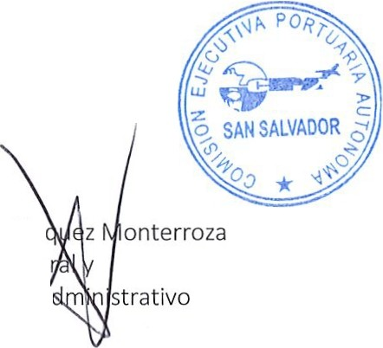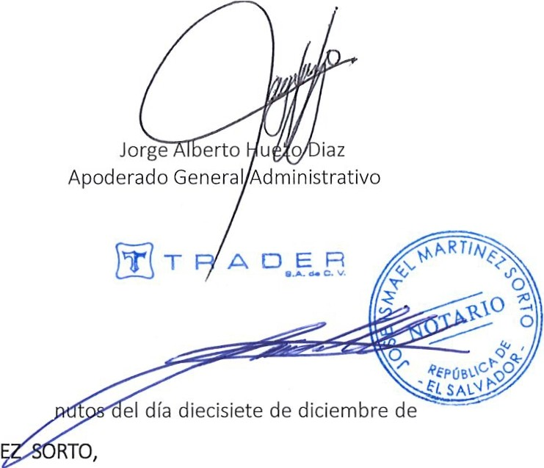COMISIÓN EJECUTIVA PORTUARIA AUTÓNOMA

Emérito de Jesús Velás
Gerente Gene Apoderado General /:l.

En la ciudad de San Salvador, a las diez horas con quince mi dos mil diecinueve. Ante mí, JOSÉ ISMAEL MAR TIN
TRADER, S. A. DE C. V.

Notario, del domicilio de Nuevo

Cuscatlán , departamento de La Libertad, comparece el señor EM ÉRITO DE JESÚS VELÁSQUEZ MONTERROZA, conocido por EMÉRITO DE JESÚS VELÁSQUEZ M ONTERROSA, de sesenta y tres años de edad, de nacionalidad salvadoreña, Ingeniero Agr ícola, del domicil io de Colón, departam ent o de La
Libertad, a quie n conozco e identif ico por medio de su Documento Único de Identidad número y con Número de Identificación Tributaria, actuando en nombre y en representación, en su calidad de Gerente General y Apoderado General Administrativo de la COMISIÓN EJECUTIVA PORTUARIA AUTÓNOMA, Instituc ión de Derecho Público con carácter autó nomo, y personalidad jurídica propia, de este domicilio, con Número de Identificación Tributaria, que en el transcurso del

anterior instrumento se denominó "la CEPA", o " la Comisión", cuya personería doy fe de ser legítima y sufic iente por haber tenido a la vista: a) Testimonio de Poder General Admin istrativo, otorgado en esta ciudad a las diecisiete horas con diez minutos del día veinticinco de junio de dos mil diecinueve, ante los oficios not ar ial es de Jorge Dagoberto Coto Rodríguez, en el cual consta que el licenciado Federico Gerar do Anliker López, en su calidad de Presidente de la Jun t a Direct iva y Representante Legal de la Comisión Ejecutiva Portua ria Autónoma, confirió Poder General Administrativo, amplio y suficiente en cuanto a derecho corresponde, a favor del ingeniero Emérito de Jesús Velásquez M on terroza, conocido por Emérito de Jesús Velásquez Monterrosa, para que en nombre y representación de CEPA suscriba actos como el presente, previa autorización de su Junta Directiva; asimismo,el notario autorizante dio fe de la existencia legal de CEPA y de las facultades con que actuó el licenciado Anliker López; b) Punto decimoséptimo del acta dos mil ochocientos cincuenta y tres, de fecha diecisiete de mayo de dos mil diecisiete, mediante el cual la Junta Directiva de CEPA autorizó al Com i té de Adjudicaciones de Libre Gestión para que apruebe los Términos de Referencia y Especificaciones Técnicas de Libre Gestión y para que identifique, defina y justifique en las resoluc iones de adjudicación de cada proceso, la procedencia de suscribir un contrato o una orden de compra, según cada caso; y, au t ori zo presidente de la Junta Directiva de la Comisión para suscr ibir los contratos derivados de las adjudicaciones de Libre Gest ión y e) Reso lución de Adjudicación emitida por el Comité de Adjudicaciones de Libre Gestión de la Comisión el cuatro de diciembre del presente año por medio del cual se adjudica a la sociedad TRADER, S.A. de C.V la Libre Gestión CEPA LGCA - CIENTO SESENTA Y UNO/ DOS MIL DIECINUEVE; y por otra JORGE ALBERTO HUEZO DIAZ, cuarenta y
nueve años de edad, de nacio nalidad salvadoreña, Empleado, del domicilio de Antiguo Cuscatlán, depa rta mento de La Libertad, con Documento Único de Identidad , y Número de Identificación Tribut ar ia, actuando en nombre y representación en mi calidad de Apoderado General Administrativo de la sociedad que gira bajo la denominación "TRADER, SOCIEDAD ANONIMA DE CAPITAL VARIABLE", que puede abreviarse "TRADER, S.A. DE C.V.", de este domicilio, de nacionalidad salvadoreña, con Número de Identificación Tributaria, que en el transcurso del anterior instrumento se denom inó "la Contratista", y cuya personería doy fe de ser legítima y suficiente por haber tenido a la vista: a) Testimonio de Escritura M at riz de Poder General Administrativo, otorgada a las diez horas y cuarenta y cinco minutos del día veinticinco de enero de dos mil dieciocho, ante los oficios notariales de Daniella Maria Rivas M adriga l, e inscrita en el Registro de Comercio el día treinta de enero de dos

mil dieciocho, al Número CIN CUENTA Y DOS del Libro Número UN MI L OCHOCIENTOS CINCUENTA Y OCHO del Registro de OTROS CONTRATOS MECANTILES; por medio del cual comparece el señor Nelson Eduardo Gonzalez Campos, en su cali dad de Administrador Único Propi etario y por lo tanto Representante Legal de la sociedad "TRADER, S.A. DE C.V." y otorga a favor de la señor Jorge Alberto Huezo Diaz, Poder General Administrativo, para que en su nombre y representación pueda realizar entre otras cosas: para que represente a la sociedad en licitaciones públicas y privadas, suscribiendo los contratos resultantes de estas, así como cualquier documen taciónrelacionada; nombramiento que aún continúa vigente; por lo tanto, el com pareciente se encuent ra en sus más amplias facultades para otorga r el presenteacto; Y en tal carácter ME DICEN: Que reconocen como suyas las fi rmas puestas al calce del ant erior documento, por haber sido puestas de su puño y letra, que consta de cinco folios útil es, y por medio del cual ambos comparecientes han otorgado un contrat o de "SUMINISTRO DE CUATRO MOTOCICLETAS PARA EL PUERTODE ACAJUTLA", der ivado del proceso de Libre Gestión CEPA LGCA- CIENTO SESENTA Y UNO/DOS MIL DIECINUEVE, par a que la Contratista suministre cuatro motocicletas de acuerdo a las especificaciones técnicas de los Términos de Referencia de la Libre Gestión LGCA CIENTO SESENTA Y UNO/DOS MIL DIECINUEVE. La CEPA pagará a la Contratista en moneda de curso legal, a tra vés de la Unidad Financiera Inst itucional el monto total de SEIS MIL SETECIENTOS VEINTICINCO DÓLARES DE LOS ESTADOS UNIDOS DE AMÉRICA CON SESENTA Y CUATRO
CENTAVOSDE DÓLAR, sin incluir IVA. El Plazo Contractual será de NOVENTA días calendario a partir de la fecha de la Orden de Inicio, distribuidos según el detalle establecido en el anterior contrato, el cual contiene cláusulas de Garantía de Cumplimiento de Contrato, Garantía de Buena Calid ad, mu lta, ejecución del contrato, lugar de notificaciones, Admi nistrador del contra t o, entre otras cláusulas usuales en este tipo de contratos. Yo el Notario DOY FE: Que las firmas antes relacionadas son AUTÉNTICAS por haber sido puestas por los otorgantes a m i prese ncia. Así se expresaron éstos a quienes expliqué los efectos legales de la presente Acta Notarial que consta de dos hojas y leído que les fue por mí todo lo escrit o íntegramente en un solo acto, lo ratifi can y firmamos en duplicado. DOY FE.


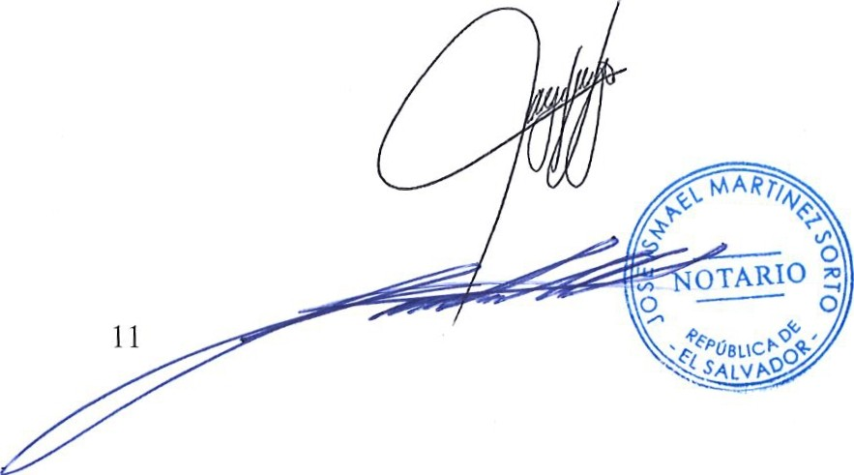
JM

'° t t 1

